{{ fecha_larga }}
Cotización n° {{ numero_cotizacion }}
Propuesta FOTON DU10

Señor(a),
{{ cliente }}
Presente

De nuestra consideración:

Junto con saludarlo, nos es grato cotizar a Ud. lo siguiente:
- DESCRIPCIÓN: {{ cantidad_unidades }} Buses Diesel EVI, Marca FOTON, Modelo DU10 de carrocería monocasco Urbano estándar RED, año 2026.

  - Características Generales del Bus

ITEM | CARACTERÍSTICA
Asientos | 26 Asientos + 1 abatible + 1 Conductor
Capacidad Total | 71 pasajeros
Dimensiones (mm) | 10.500*2.500*3.300
Material Carrocería | Acero
Peso Bruto Vehicular | 16.800 kg
Peso Neto | 12.000 kg
Pendiente Máxima | 20%
Motor | CUMMINS D6.7EVIE260B DIESEL EURO VI
Torque Máximo | 1000NM@1100RPM
Transmisión | Voith D854.6
Dirección | Bosch
Eje Delantero | FANGSHENG
Eje Trasero | FANGSHENG
Suspensión | Tipo Neumática con Sistema Kneeling
Frenos | Tipo Pastilla y Disco
ABS | ABS + EBS
Neumáticos | 275/70R22.5
Aire Acondicionado | Marca SONGZ Capacidad de 34kw
Área de minusválidos | Por confirmar según layout con cliente
Puertos USB | 14 puertos (1 Chofer + 13 pasajeros)
Wifi | Si, Equipado con Router
Pantalla informativa | incorporada (próxima parada) Marca Magnetich North.
Letreros Itinerarios | Marca Magnetich North.
Cámaras | Marca Magnetich North, Modelo intelligent monitoring system, 5 cámaras, disco duro.
Gabinete para instalación de dispositivos adicionales | Equipado
  - Garantías

ITEM | CARACTERÍSTICA
General del Bus | 3 años o 240.000 kms. lo que primero se cumpla.
Motor | 5 años o 400.000 kms. lo que primero se cumpla.
Transmisión | 5 años o 400.000 kms. lo que primero se cumpla.
Ejes trasero | 5 años o 400.000 kms. lo que primero se cumpla.

Todas las garantías serán otorgadas por Andes Motor o el represente local de la marca de los componentes.

  - Otras características

Cumplimiento decreto 122 y Manual de Normas Graficas Vigente

- Imágenes referenciales
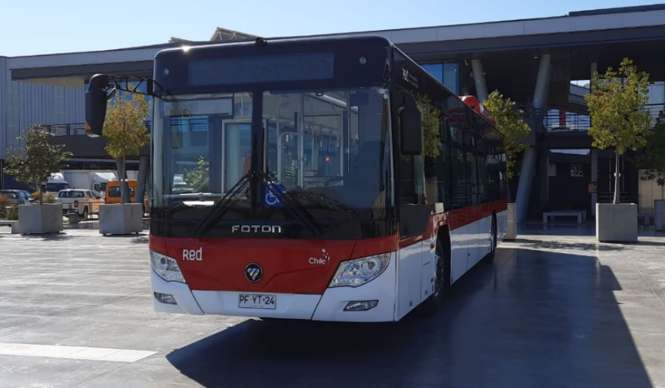

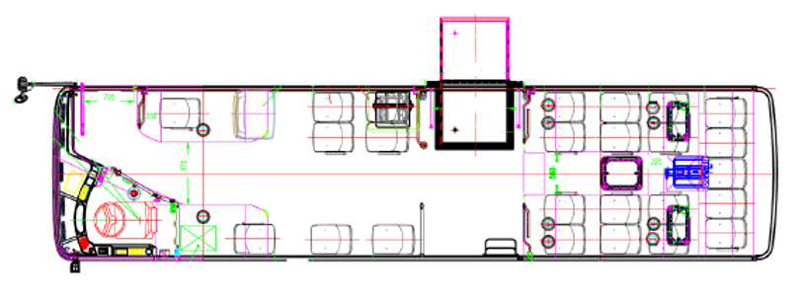
- Layout referencial

- ¿Por qué elegir Foton y Andes Motor una empresa del grupo Kaufmann?

- Foton ha comercializado más de 40.000 buses
- Foton en Chile cuenta con una flota de 1.347 buses eléctricos en el sistema Red Ex Transantiago operando.
- Grupo Kaufmann tiene una experiencia de más de 65 años en el mercado
- Grupo Kaufmann ocupa el lugar N°1 en participación de mercado de buses de transporte público
- Vasta experiencia en el mantenimiento, certificación y atención de vehículos comerciales.
- Más de 500 técnicos distribuidos en la más de 27 sucursales desde Arica hasta Punta Arenas.

- Precio

- Valor unitario por bus: {{ precio_unitario }}.- + IVA.

{% if texto_mantto %}
{{r texto_mantto }}
{% endif %}

- Condiciones generales cotización

- Lugar de entrega: {{ lugar_entrega }}, Chile.
- Régimen General de internación.
- Plazo de entrega estimado: Una vez enviada Orden de Comprar entre 6 a 9 meses para su entrega a cliente.
- Financiamiento: A definir entre las partes.
- Capacitación para Técnicos.
- Capacitación para Conductores.
- Validez de la cotización: 30 días contados desde la presentación de esta propuesta.

Atento a sus consultas, se despide cordialmente,

 | {{ firma_nombre }}  {{ firma_cargo }}  {{ firma_correo }}  T: 227202221  M: {{ firma_telefono }}  Av. Américo Vespucio 760, Pudahuel. Santiago-Chile  www.andesmotor.cl

